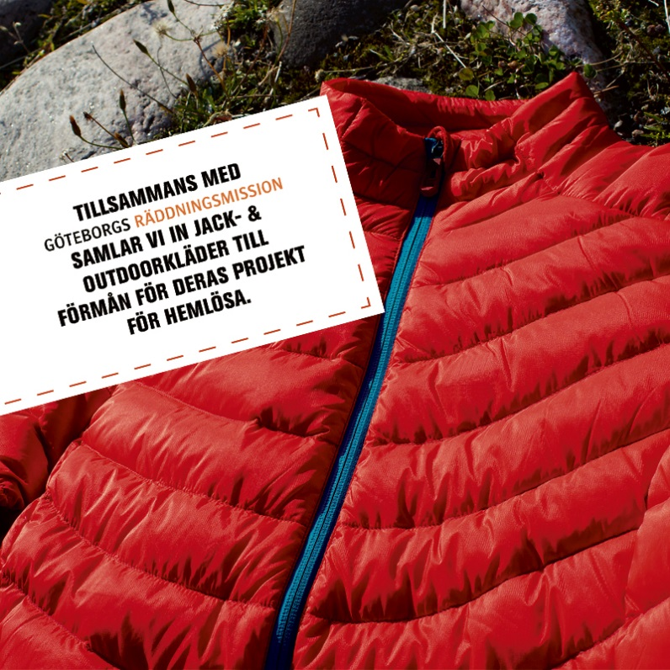
GÖR EN GOD DEAL I HELGEN – JACKOR OCH OUTDOORKLÄDER BEHÖVS
Pressmeddelande den 23 oktober 2014 ”för omgående publicering”
Den 25-26 oktober samlar vi tillsammans med Göteborgs Räddningsmission in jackor samt outdoorkläder till deras projekt för de hemlösa.
Tidigare år har Freeport haft bytarhelger där kunder fått byta in sin gamla jacka mot en voucher som de kan nyttja vid köp av en ny. Då man märkt att många lämnat in sina jackor/skor etc. utan att vilja nyttja en voucher vid köp av nytt har ledningen tillsammans med sina outdoorbutiker nu tänkt om och väljer att öppna upp sitt event till en större bredd som gynnar fler konsumenter samt ger alla en chans att skänka annat än enbart jackor. Behovet av jackor inför vinter och höst är fortfarande stort men även termobyxor, underställ, vantar och andra outdoorkläder behövs när kylan börjar tränga sig på.
Insamling sker i Freeports huvudentré mitt emot Hugo Boss och Peak Performance, lördag 10.00–18.00 samt söndag 11.00–18.00.
Eventet som insamlingen sker i samband med är Jack- & Outdoorhelgen där alla kunder får Ytterligare 30 % på allt i butikerna hos outdoorbutikerna: Peak Performance, Salomon, Tenson, Helly Hansen samt Five Seasons. Fler erbjudanden kring temat finns i flera butiker, information kring dessa finner man på hemsidan freeport.se
- Klart man gillar det!
För mer information kontakta:
Linda Ekman/Marknadskoordinator lindaekman@freeportleisure.com 0300-57 00 67

